Rozmnožovanie je základný životný proces pri ktorom vznikajú nové jedince. Samce a samice majú rozdielne pohlavné orgány. Väčšina stavovcov sa od seba odlišuje pohlavnou dvojtvarosťou
Rozmnožovanie:
- Vnútorné
- Vonkajšie
Vnútorné: Plazy, vtáky a cicavce sa pária. Pri párení nastáva vnútorné oplodnenie – spermie sa dostávajú k vajíčkam v pohlavných orgánoch samice vnútri tela.
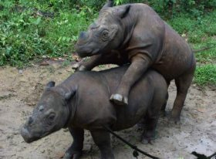
Vonkajšie: Ryby sa rozmnožujú vo vode. Majú vonkajšie oplodnenie. Samica kladie do vody vajíčka – ikry, na ktoré samec vypúšťa spermie – mlieč. Z oplodnených ikier vznikne plôdik z ktorého sa postupne vyvinie dospelý jedinec.
